

www.departementzorg.be

Handleiding e-loket voor Initiatieven van beschut wonen en psychiatrische verzorgingstehuizen

Colofon
Verantwoordelijke uitgever
Karine Moykens
Secretaris-generaal
Departement Zorg
Koning Albert II-laan 35 bus 30
1030 Brussel

Samenstelling
Departement Zorg
Afdeling Eerste Lijn en Gespecialiseerde zorg

Productcoördinatie en vormgeving
Afdeling Communicatie en IT – Team Communicatie

Depotnummer
D/2023/3241/00

Uitgave
19 maart 2024

Inhoudsopgave
Colofon 2
Voorwoord 4
1 TOEGANG TOT HET ELOKET VOOR ZORGVOORZIENINGEN 5
1.1 Toegang instellen tot het e-loket voor zorgvoorzieningen 5
1.2 Inloggen in het eloket voor zorgvoorzieningen 5
2 E-loket voor initiatieven van beschut wonen en psychiatrische verzorgingstehuizen 7
2.1 Startscherm 7
2.2 dossier personeelsgegevens 8
2.2.1 Aanmaken personeelsgegevens 8
2.2.2 Gegevens bewaren en indienen 11
2.2.3 Wijzigen van dossiers 12
3 Berichten- en Contactenmodule e-loket 13
4 Helpdesk e-loket voor initiatieven van beschut wonen en psychiatrische verzorgingstehuizen 13
5 Berichten- en Contactenmodule e-loket Fout! Bladwijzer niet gedefinieerd.
6 Helpdesk e-loket voor revalidatievoorzieningen Fout! Bladwijzer niet gedefinieerd.

Voorwoord
Binnen het beleidsdomein Welzijn, Volksgezondheid en Gezin willen we werk maken van een betere gegevensdeling tussen de zorg- en welzijnsactoren onderling en met de overheid. De samenwerking en gegevensuitwisseling tussen overheden en voorzieningen moeten zo verbeteren. Dit kan de administratieve lasten voor de voorzieningen en de beheerskosten voor de overheid verminderen. Een betere informatiedoorstroming moet op termijn ook kunnen leiden tot automatische toekenning van rechten voor zorgbehoevenden en tot authentieke gegevensbronnen.

Het eloket van het Departement Zorg past binnen deze doelstellingen. Het wordt een gebruiksvriendelijk elektronisch loket waar op termijn alle zorg- en gezondheidsvoorzieningen online hun dossiers bij het Departement Zorg kunnen indienen. Het eloket zal het ook mogelijk maken om op elk moment de status en de vooruitgang van deze dossiers te raadplegen. Alle administratieve gegevensuitwisseling zal dus op termijn via het eloket verlopen.

Met de module “Erkenningen” binnen het e-loket kunnen Vlaamse initiatieven van beschut wonen en psychiatrische verzorgingstehuizen jaarlijks hun personeelsoverzicht meedelen. Via de module “eCalcura” binnen het e-loket kunnen kunnen de eindeloopbaangegevens van personeelsleden meegedeeld worden.

TOEGANG TOT HET ELOKET VOOR ZORGVOORZIENINGEN

Toegang instellen tot het e-loket voor zorgvoorzieningen
De toegang tot dit e-loket wordt geregeld door eHealth. Om toegang te krijgen tot het e-loket, moet de beheersinstantie van een voorziening beheerders en gebruikers aanduiden. Gebruikers kunnen naargelang hun rechten bepaalde dossiers van de voorziening inkijken en opvolgen in het e-loket (alleen de dossiers van de eigen voorziening). Voor sommige toepassingen binnen het e-loket is het ook noodzakelijk om aan de gebruikers specifieke rollen toe te kennen.

Meer info om als gebruiker te kunnen inloggen vindt u hier:
www.zorg-en-gezondheid.be/via-ehealth-toegang-krijgen-als-zorgvoorziening-tot-gezondheidstoepassingen

Inloggen in het eloket voor zorgvoorzieningen
De webtoepassing is bereikbaar via een webbrowser (zoals Internet Explorer, Mozilla Firefox of Google Chrome) op het volgende URL-adres: http://eloket.departementzorg.be/. U hoeft hiervoor geen specifieke software te installeren op uw computer. Het volstaat dat u die URL ingeeft in de webbrowser waarmee u ook websites bekijkt. Het is wel aan te raden een recente versie van uw browser te installeren.

Wanneer u de URL van de webtoepassing van het Eloket ingeeft in uw webbrowser, moet u zich identificeren. Het inloggen in de webtoepassing kan op volgende manieren gebeuren:
- met een elektronische identiteitskaart (e-ID): stop uw elektronische identiteitskaart in de kaartlezer (die is soms ook ingebouwd in het toetsenbord of computer), en voer vervolgens uw pincode in;
- met de app Itsme (alle info op https://www.itsme.be);

Let op dat u bij het inloggen in de keuzelijst “Binnen de organisatie” kiest voor de subafdeling “Voorziening voor welzijn, volksgezondheid en gezin”.

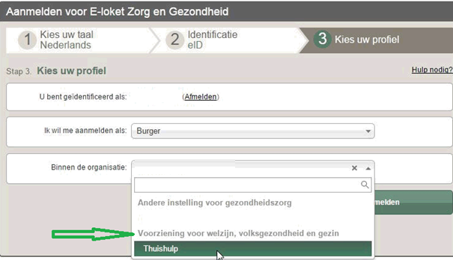
Figuur 1: Inloggen in het eloket via subafdeling

E-loket voor initiatieven van beschut wonen en psychiatrische verzorgingstehuizen

Startscherm
Na het inloggen komt u op de startpagina van het e-loket terecht. Op die pagina ziet u de thema’s die voor uw voorziening beschikbaar zijn binnen het e-loket.

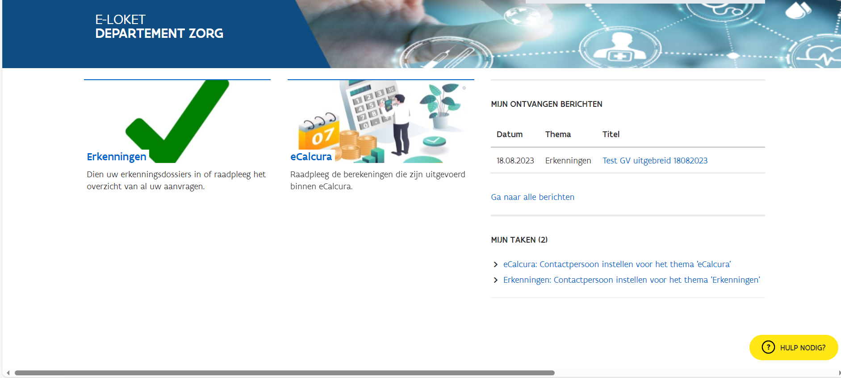
Figuur 2: Startpagina eloket voor zorgvoorzieningen
Voor de initiatieven van beschut wonen en de psychiatrische verzorgingstehuizen zijn de thema’s erkenningen en eCalcura zichtbaar in het e-loket.

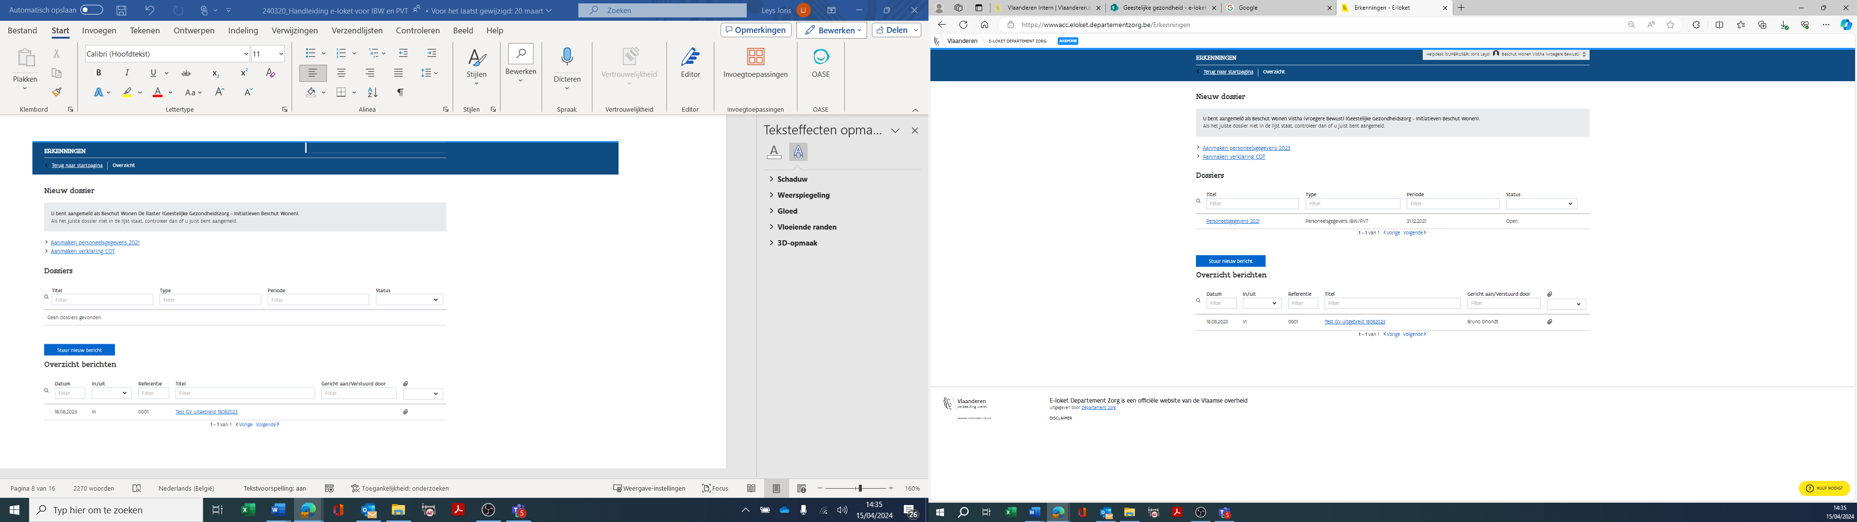

Figuur 3: startscherm initiatieven van beschut wonen en psychiatrische verzorgingstehuizen thema ‘erkenningen’

- Nieuwe dossiers zijn dossiers die klaar staan voor uw voorziening om gegevens te verzenden
- Bij dossiers kan u het overzicht vinden van de dossiers die uw voorziening reeds heeft aangemaakt (status open) en/of ingediend (status gesloten) heeft.

dossier personeelsgegevens
Hier kan u via een webformulier het personeelsoverzicht van uw voorziening opmaken en indienen. Met dit formulier geeft u uw personeelsgegevens op. Deze gegevens hebben betrekking op de toestand op 31 december van het voorafgaande jaar.

Het is wel belangrijk dat u het dossier voor de gestelde deadline indient.

Aanmaken personeelsgegevens

IBW

Bij het aanmaken van de personeelsgegevens voor een bepaald jaar vertrekt het e-loket vanuit het personeelsoverzicht dat het voorgaande jaar werd ingediend. U moet dus enkel nieuwe personeelsleden toevoegen of wijzigingen bij bepaalde personeelsleden aanbrengen.

Vanuit het IBW dienen de volgende gegevens ingebracht te worden:
- Zorgpersoneel in loondienst;
- Niet-zorgpersoneel in loondienst;
- Zelfstandig zorgpersoneel.

PVT

Bij het aanmaken van de personeelsgegevens voor een bepaald jaar vertrekt het e-loket vanuit het personeelsoverzicht dat het voorgaande jaar werd ingediend. U moet dus enkel nieuwe personeelsleden toevoegen of wijzigingen bij bepaalde personeelsleden aanbrengen.

Voor PVT geldt dat alle bovenstaande personeelsleden die werkzaam zijn voor het PVT vermeld dienen te worden. Dit geldt ook voor personeelsleden van wie de kost (van het aandeel) via factuur of interne doorrekening (reëel of forfaitair) gedragen wordt door het PVT. Dit kan aangeduid worden bij het item “personeel tewerkgesteld”. Voor personeelsleden, van wie de kost (van het aandeel) via factuur of interne doorrekening (reëel of forfaitair) gedragen wordt door het PVT, duidt u “indirect” aan.

Indien een personeelslid vanuit meerdere financieringsbronnen en/of binnen meerdere werkingen tewerkgesteld is en/of verschillende functies uitoefent, dan deelt u het aantal uren voor deze persoon op per financieringsbron, werking en/of functie. U voegt dan voor één personeelslid verschillende rijen toe aan het formulier.

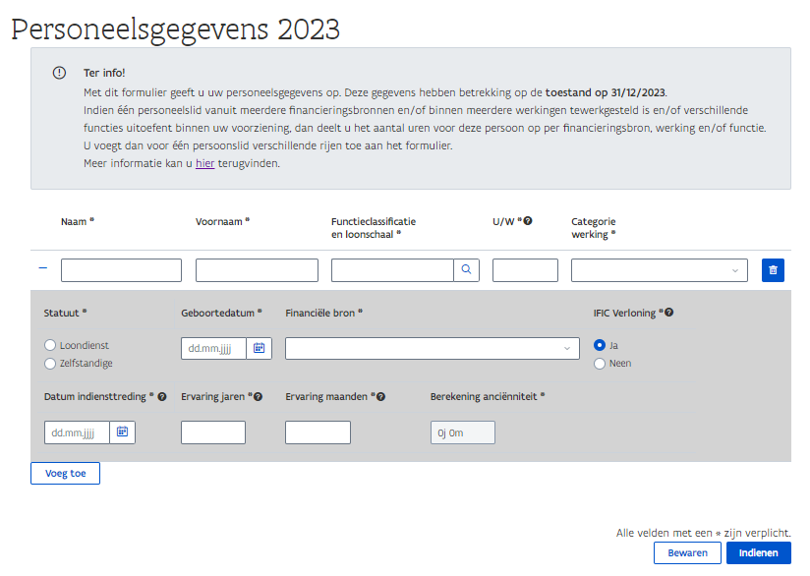
Figuur 4: personeelsgegevens

Via de knop ‘voeg toe’ kunt u een personeelslid toevoegen.
Voor ieder personeelslid vermeld u de volgende zaken:

- Naam
- Voornaam
- Functieclassificatie en loonschaal: In dit pop-up veld (Figuur 5) duidt u aan welke functieclassificatie (PC330, IFIC,…) wordt toegepast, welke functie het personeelslid heeft alsook volgens welk barema deze vergoed wordt.
- Uren per week: u vermeldt het aantal betaalde uren, d.w.z. het aantal uren zoals vermeld in het contract van het personeelslid verminderd met eventuele schorsingen die aanleiding geven tot niet-betaling van loon, onbetaalde afwezigheden,… waarop het personeelslid tewerkgesteld is in de voorziening, en niet eventuele extra uren waarop het personeelslid tewerkgesteld is in andere deelwerkingen binnen de overkoepelende vzw.
Voorbeeld 1: bij een personeelslid dat een voltijds contract heeft (38u) en 1 dag per week (7,6u) zorgkrediet opneemt, vult u 30,4 uren in.
Voorbeeld 2: bij een personeelslid dat op 31/12/xx in moederschapsrust was en vervangen werd door een ander personeelslid vult u 0 uren in. Bij het personeelslid dat de vervanging uitvoert, vult u het aantal uren van de vervanging in (overeenstemmend met het aantal betaalde uren).
Een voltijdse werkweek wordt vastgelegd op 38u/week. Indien u als werkgever kiest voor een 40-urige werkweek met een compensatie van extra inhaalrustdagen moet u het aantal uren tewerkstelling bij een 40-urige werkweek dus omrekenen naar een 38-urige werkweek.
- Categorie werking: indien u voor “andere” kiest, kan u dit verduidelijken in het vrij veld.
- Statuut: u duidt aan of het gaat om een personeelslid in loondienst of zelfstandig personeel.
- Personeel tewerkgesteld: enkel van toepassing op PVT:
  - “direct”: het personeelslid is direct ten koste van het PVT;
  - “indirect”: de kost van (het aandeel van) het personeelslid wordt via factuur of interne doorrekening (reëel) of forfaitair gedragen door het PVT. Indien de kost van het aandeel van sommige diensten (bijv. administratie, ICT, groendienst,…) in totaliteit doorgerekend wordt aan het PVT vult u alle personeelsleden werkzaam op deze dienst in het formulier in en berekent u de uren per week op basis van dezelfde verdeelsleutel over alle personeelsleden heen.
- Geboortedatum
- Financiële bron: indien u voor “andere” kiest, kan u dit verduidelijken in het vrij veld.
- IFIC verloning: hier duidt u aan of dit personeelslid wel of niet verloond wordt volgens het IFIC-barema.
- IFIC categorie (enkel zichtbaar wanneer bij IFIC verloning Neen wordt aangeduid): indien een personeelslid niet verloond wordt volgens het IFIC-barema geeft u hier aan onder welke IFIC-categorie de medewerker zou vallen moest hij/zij uitbetaald worden op basis van het IFIC barema.
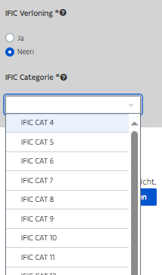
- Datum indiensttreding:
  - Bij zelfstandigen is dit de startdatum van het contract.
  - IBW: IBW die ontstaan zijn uit de samenvoeging (inkanteling of fusie) van meerdere IBW’s vermelden de datum waarop het personeelslid in dienst trad bij het “oude” IBW. Bij IBW die deel uitmaken van een overkoepelende vzw betreft het de datum van indiensttreding bij de overkoepelende werkgever (= rechtspersoon).
  - PVT: bij PVT die deel uitmaken van een overkoepelende vzw betreft het de datum van indiensttreding bij de overkoepelende werkgever (= rechtspersoon).
- Anciënniteit jaren: anciënniteit van het personeelslid in jaren die meegenomen worden uit een vorige tewerkstelling/functie toegekend op de datum van de indiensttreding van de huidige functie (= geldelijke anciënniteit in jaren).
- Anciënniteit maanden: anciënniteit van het personeelslid in maanden die meegenomen worden uit een vorige tewerkstelling/functie toegekend op de datum van de indiensttreding van de huidige functie. (= geldelijke anciënniteit in maanden).
- Berekening anciënniteit: automatische berekening anciënniteit (huidige anciënniteit binnen huidige twerkestelling + anciënniteit meegenomen uit een vorige tewerkstelling).
- Campus: enkel van toepassing op PVT.

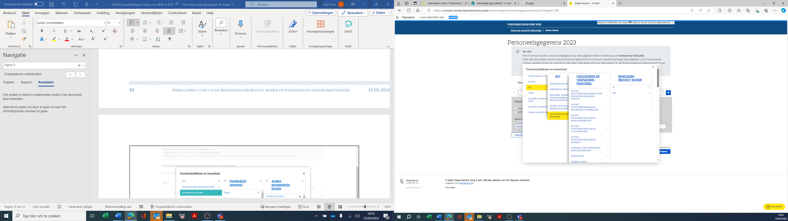
Figuur 5: pop-up functieclassificatie en loonschaal

Gegevens bewaren en indienen
Tijdens het invoeren en vooraleer het dossier in te dienen bewaart u het dossier door op de knop “Bewaren” te klikken:
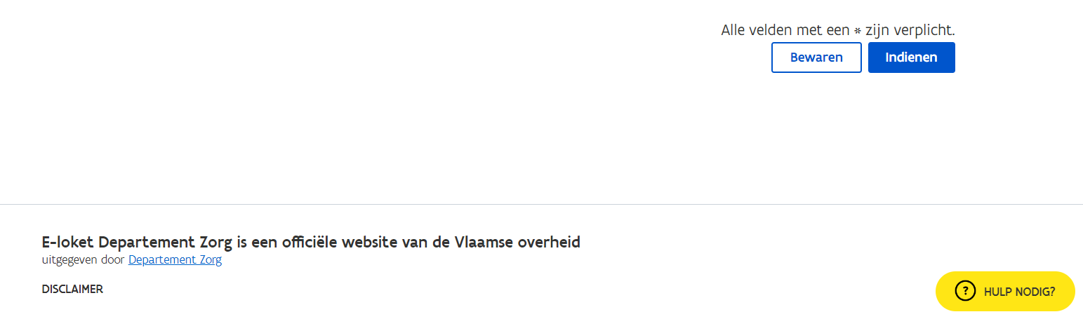 Figuur 6: Dossier bewaren

Eens u alle personeelsleden hebt ingevoerd klikt u op de knop “Indienen”.

Hierna krijgt u volgende melding:
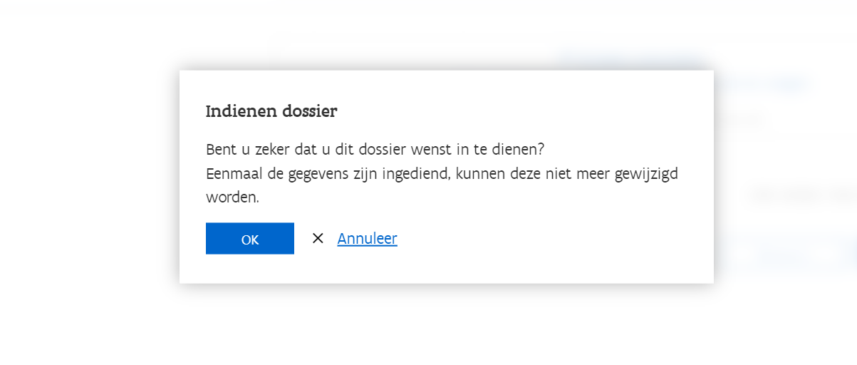Figuur 7: Bevestiging indienen

Indien u zeker bent dat de gegevens correct zijn, klikt u op “OK”.

Vervolgens krijgt u de bevestiging dat de gegevens werden ingediend.

Wijzigen van dossiers
Zolang het dossier niet is ingediend, kunnen de gegevens na bewaren nog steeds worden aangevuld en gecorrigeerd.

Ga via het startscherm naar “overeenkomsten” - klik onder “Dossiers” op de titel van het betreffende dossier - wijzig de gegevens en klik op bewaren of indienen.

Het is wel belangrijk dat u het dossier voor de gestelde deadline indient.

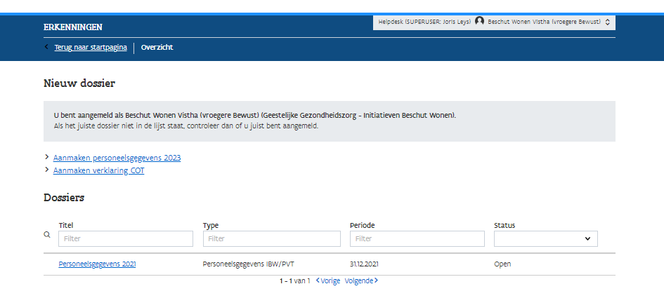Figuur 8: Open dossier

Berichten- en Contactenmodule e-loket
Met de Berichten- en Contactenmodule van het e-loket kunnen zorgvoorzieningen zelf hun contacten beheren en snel en efficiënt communiceren met Departement Zorg vanuit het e-loket.
De handleiding kan u terugvinden op de webpagina www.zorg-en-gezondheid.be/handleiding-berichten-en-contactenmodule-e-loket.

Helpdesk e-loket voor initiatieven van beschut wonen en psychiatrische verzorgingstehuizen
Op elke pagina in het e-loket vindt u onderaan rechts een gele knop “Hulp nodig?”.


Figuur 9: Hulp-functionaliteit
Als u klikt op de knop “Hulp nodig?”, klapt die uit. U kunt dan de veelgestelde vragen raadplegen die verband houden met de pagina van het e-loket waarop u zich op dat ogenblik bevindt. De veelgestelde vragen verschillen dus van pagina tot pagina.

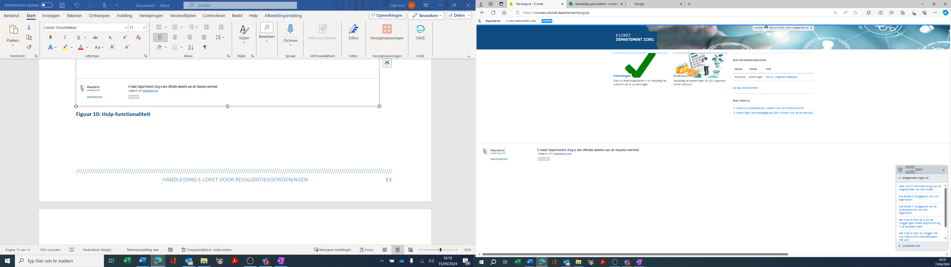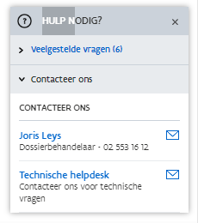
Figuur 10: Hulp-functionaliteit

Vindt u het antwoord op uw vraag niet tussen de veelgestelde vragen, dan kunt u een bericht sturen aan de dossierbehandelaar.

Voor alle pagina’s in het e-loket linkt de widget ‘Hulp nodig?’ door naar een ‘Nieuw bericht’-venster. Dat betekent dat, als u via de widget ‘Hulp nodig?’ een inhoudelijke vraag wilt stellen aan een team of een dossierbehandelaar, deze vraag gesteld zal worden via het aanmaken van een nieuw bericht.
Hiervoor klikt u in de widget ‘Hulp nodig?’ - onder ‘Contacteer ons’ - op het team / de dossierbehandelaar die u wilt contacteren. Het e-loket opent hierop een ‘Nieuw bericht’-venster van waaruit u kan verder werken.

Alvorens een bericht verstuurd kan worden, moet er minstens 1 contactpersoon opgegeven staan voor het thema van het bericht. Meer informatie over de Berichten- en Contactenmodule kan u terugvinden in hoofdstuk 5.

Als u een technische vraag heeft, niet gerelateerd aan een thema, klikt u in de widget ‘Hulp nodig?’, onder ‘Contacteer ons’, op ‘Technische helpdesk’.

Voor vragen over de toegang tot het e-loket en het gebruikers- en toegangsbeheer kunt u terecht bij het federale contactcenter van eHealth:
telefonisch: 02 788 51 55;
via het contactformulier op de website van eHealth:
https://www.ehealth.fgov.be/ehealthplatform/nl/contact.

